PRESSEINFORMATION

Halle (Saale), 22. Februar 2021

m8mit – das „Rundum-sorglos-Paket“ für eMobilität im Energie-, Wohnungs- und Gewerbesektor
In Zusammenarbeit mit dem Technologiepartner Stromnetz Hamburg betreibt die msu solutions GmbH mit der Cloud-Plattform -m8mit- ein „Rundum-sorglos-Paket“ für Ladesäulenbetreiber, die ihre Ladesäulen für jeden E-Auto-Nutzer anbieten wollen – Abrechnung und Bezahlung des Ladestroms erfolgen transparent und automatisiert.
Die msu solutions GmbH aus Halle an der Saale hat in Zusammenarbeit mit Stromnetz Hamburg, dem Anbieter eines technischen Backend, mit der Cloud-Plattform -m8mit- ein „Rundum-sorglos-Paket“ für Anbieter von Ladestrom (CPOs) entwickelt, die Ladepunke für verschiedene Nutzergruppen wie Kunden, Geschäftspartner, Mitarbeiter und anonyme Gäste im 24/7-Modus verfügbar machen wollen.
Anbieter von Ladestrom und E-Auto-Nutzer standen bisher vor dem gleichen Problem: Sie wünschten sich ein einfaches und unkompliziertes Lade- und Abrechnungsverfahren. Die Umsetzung dieses Zieles war für Ladesäulenbetreiber bisher nur schwer zu erreichen. Die erforderliche Anschaffung eines notwendigen IT-Backend-Systems machte neben der Investition in die Ladesäulen einen nicht unerheblichen Zeit- und Kostenfaktor aus. Die meisten IT-Systeme gewähren zudem nur einen begrenzten Zugang zu den Ladesäulen, meist für wenige registrierte Nutzer. Ein spontanes, anonymes Laden für alle E-Auto-Nutzer ohne vorherige Anmeldung ist an den meisten Ladesäulen nicht gegeben. Die Fans der neuen E-Mobilität haben oft 20 Ladekarten und mehr im Einsatz und können trotzdem nicht an jeder Stromtankstelle laden, ein schweres Handicap für den Fortschritt der eMobilität in Deutschland.
m8mit – Vertragspartner zahlen „Pay-per-Use“
Auf einer Cloud-Plattform vernetzt m8mit alle Vertragspartner miteinander, so dass die Auslastung der Stromtankstellen erheblich gesteigert werden kann. Kunden, Geschäftspartner und Mitarbeiter der Vertragspartner können als m8mit-Mitglieder sämtliche Ladesäulen aller m8mit-Vertragspartner, aber auch Ladepunkte von nationalen und internationale Roaming-Ladeanbietern nutzen.
m8mit-Vertragspartner sind Stadtwerke und kommunale Betriebe, Wohnungsunternehmen und Hausverwaltungen, Industrie- und Handwerksbetriebe sowie Handelsunternehmen, die eichrechtskonforme AC-/DC-Ladepunkte für die Lieferung von Ladestrom bereitstellen. Die Anmeldung als m8mit-Partner ist einfach und unkompliziert. Es ist keine Investition in IT-Systeme wie Infrastruktur und Software erforderlich. m8mit-Vertragspartner zahlen „Pay-per-Use“ – also monatliche Service-Gebühren für die tatsächliche Nutzung der m8mit-Cloud. Dabei werden die verarbeiteten Ladevorgänge und die Anzahl aktiver Ladepunkte gewertet.
Billing- und Payment-Service für Vertragspartner und E-Auto-Nutzer
m8mit bietet Vertragspartnern und E-Auto-Nutzern einen vollständig automatisierten Billing- und Payment-Service für verschiedene Abrechnungs- und Zahlungsverfahren.
Für die E-Auto-Nutzer sind die Serviceangebote sehr komfortabel. Sie können entscheiden, ob sie sich bei m8mit als Mitglied registrieren lassen wollen. Während der Registrierung kann als Zahlungsverfahren die SEPA-Lastschrift, Bezahlung per Kreditkarte oder PayPal gewählt werden. Die Registrierung kann auch vom Vertragspartner erfolgen, der m8mit-RFID-Karten an Kunden und Mitarbeiter mit eigenem Logo herausgeben kann. Grundsätzlich jeder E-Auto-Nutzer kann auch das integrierte, anonyme Paydirekt-Verfahren per Mobilfunk via SMS nutzen. Die Anmeldung am Ladepunkt vor Ort erfolgt mittels Versand einer SMS, die die ID-Nummer des Ladepunktes enthält. Als Rückantwort erhält der E-Auto-Nutzer eine SMS mit dem aktuellen Tarifangebot am Ladepunkt. Mit Bestätigung des Tarifes wird die Stromtankstelle frei geschaltet. Unmittelbar nach Beendigung des Ladevorganges erhält der Fahrer wiederum per SMS einen Link mit der elektronischen Rechnung, die vom m8mit-Kundenservice-Portal heruntergeladen werden kann.
Abrechnung und Zahlungseinzug des Ladestromes erfolgen durch den m8mit Billing- und Payment-Service in einem hochautomatisierten Verfahren direkt mit dem E-Auto-Nutzer. Das Abrechnungsmanagement vereinfacht sich damit für den Ladestromanbieter enorm, da er sich nicht mit verschiedenen, komplexen Abrechnungs- und Zahlungsverfahren für registrierte Kunden und Mitarbeiter, anonyme „Gäste“ und Roamingkunden mit verschiedenen Zahlungsarten (SEPA, Kreditkarte, PayPal etc.) beschäftigen muss. Die Verrechnung der Ladevorgänge zwischen verschiedenen Anbietern von Ladestrom (CPO) und Nutzergruppen von Ladestrom (EMP) wird dadurch stark vereinfacht. Für die Lieferung des Ladestroms erhalten die m8mit-Vertragspartner monatlich transparente Gutschriften auf Basis der im IT-Backend registrierten Ladevorgänge.

m8mit - Go Live in Hamburg erfolgreich
Die Technologiepartner Stromnetz Hamburg und msu solutions haben ihre Kompetenzen für eine vollintegrierte Backend-Lösung zum Betrieb und zur Abrechnung von Ladepunkten vollständig verzahnt. Dabei verschmelzen die Technologien zweier Branchenspezialisten zu einer hochinnovativen Plattform für Ladeinfrastruktur- & Abrechnungsmanagement. Seit dem 1.7.2020 werden alleine im Stromnetz Hamburg mehr als 2.000 Ladepunkte zusammen verwaltet. Mittlerweile sind mehr als 50 Vertragspartner, u.a. SachsenEnergie Dresden, die WEMAG in Schwerin, viele Stadtwerke wie Wedel, Elmshorn, Rostock und Magdeburg sowie mehrere große Wohnungsunternehmen, bundesweit von dem neuen Konzept der Technologiepartner überzeugt.
„Wenn wir führend in Sachen technisches Backend sind, ist msu jener Schlüsselakteur, der im Abrechnungsund Forderungsmanagement mit einer komplett integrierten Softwarelösung aufwartet“, unterstreichen die Hamburger E-Mobilität-Verantwortlichen Björn Osterkamp und Thomas Börger. „Gemeinsam können wir ein Rundum-sorglos-Paket anbieten, um die in der Tat höchst komplexen Herausforderungen im Geschäft mit der eMobilität zu bewältigen“, resümiert Dr. Hannes Schwarz, Projektleiter bei msu. „Mit der Zielstellung, mit m8mit einen umfassenden E-Mobilitätsverbund im gesamten Bundesgebiet zu schaffen, bietet diese Technologiepartnerschaft ein enormes Potential für die Zukunft der eMobilität in Deutschland.“

Über die msu solutions GmbH
Die msu solutions GmbH mit Standorten in Halle (Saale), Erfurt und Emsdetten bietet hochinnovative ERP-Systeme auf Microsoft-Business Technologien sowie Dienstleistungen für die Energie- und Wasserwirtschaft an. Das msu-Portfolio umfasst IT-Produkte und Dienstleistungen für Finanz- und Rechnungswesen, Verbrauchsabrechnung aller Medien, Zahlungsverkehr und Forderungsmanagement, für moderne Messeinrichtungen und intelligente Zähler, Power-BI und Big-Data-Technologien u.v.m.

Warum mit uns?
- Starke Partner aus dem technischen & kaufmännischen Versorgungs- und IT-Bereich
- Hohe Zuverlässigkeit der Ladesäulen-Anbindung durch technische Expertise von SNH
- Diskriminierungsfreier Austausch zwischen über 250 Verbundpartnern mit Zugang zu den größten Roamingplattformen in Deutschland
- Rechtskonforme und revisionssichere Abrechnung und Finanzbuchhaltung (ERP-Anbindung möglich)
- Zeit- und nutzerspezifische Tarifierung je Ladepunkt mit vielfältigen Zahlungswegen
- Starker Anreiz zur Kundenbindung und –gewinnung
- Perspektivisch: Lastmanagement, Reservierungsmöglichkeit, Flottenmanagement/Corporate Carsharing, Parkraummanagement u. v. m.

Grafiken

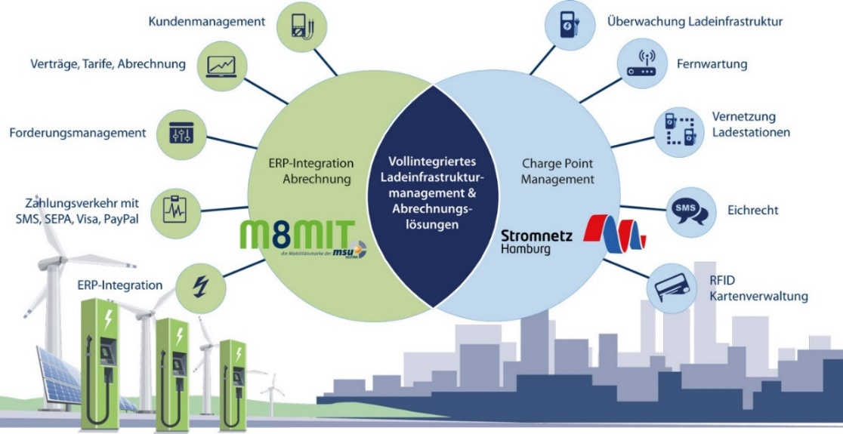

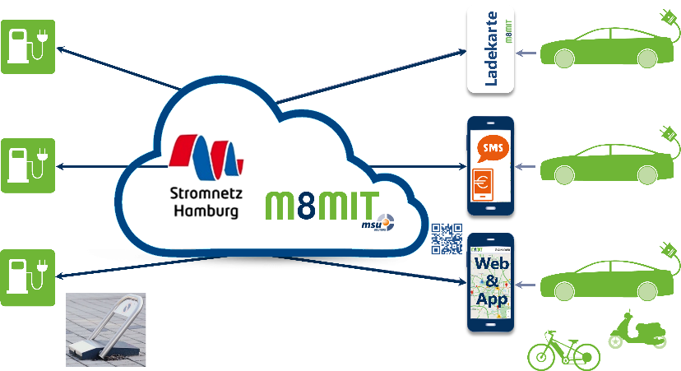
Dr. Hannes Schwarz
Leiter (E-)Mobilität

Kontaktdaten
msu solutions GmbH – Christiane Bauer
Blücherstraße 24
06120 Halle (Saale)
Tel.: +49 354 279904-1234
christiane.bauer@msu-solutions.de – www.msu-solutions.de

